Home

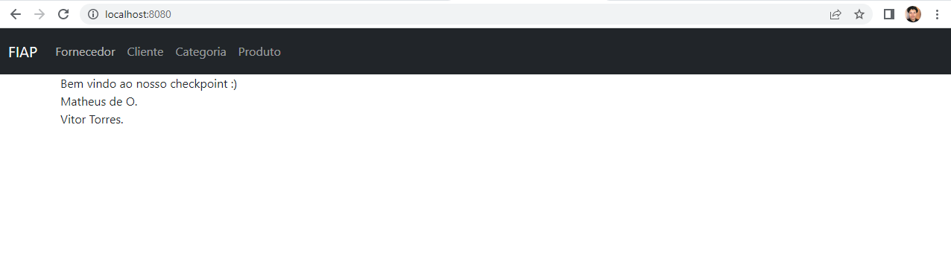

Fornecedor

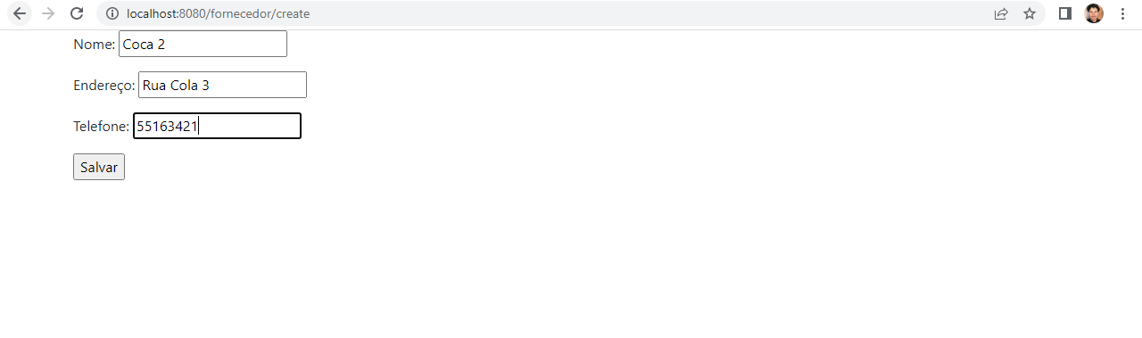

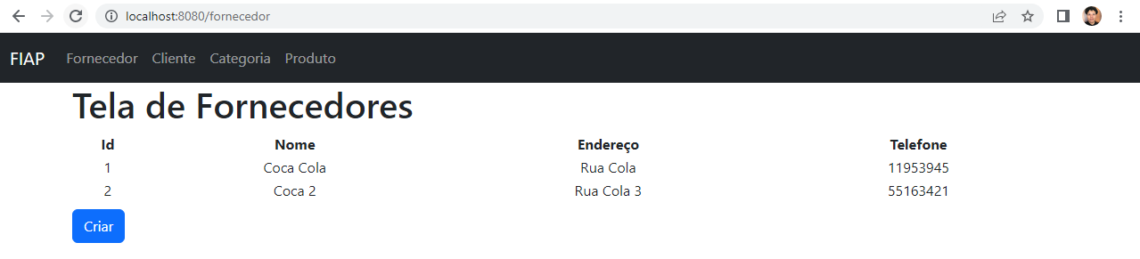

Cliente

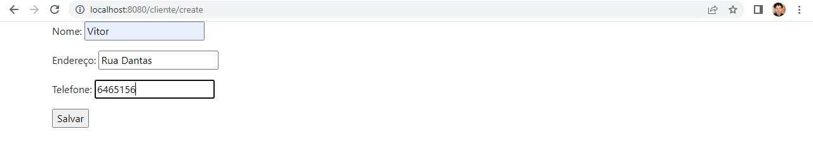

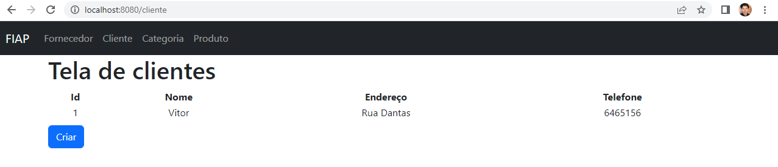

Categoria

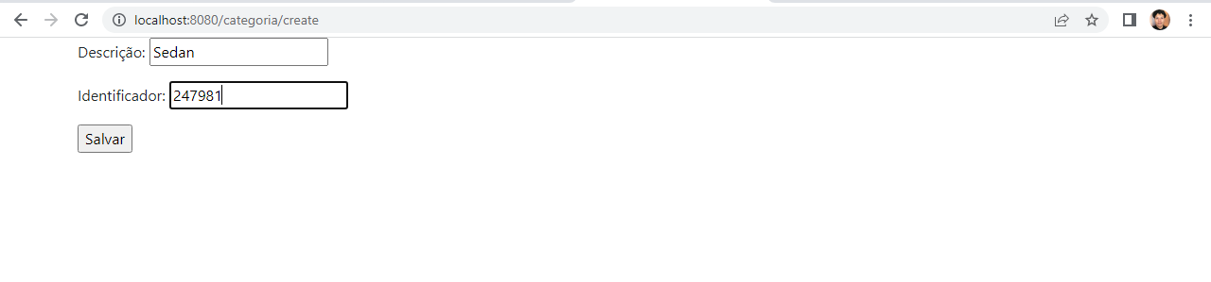

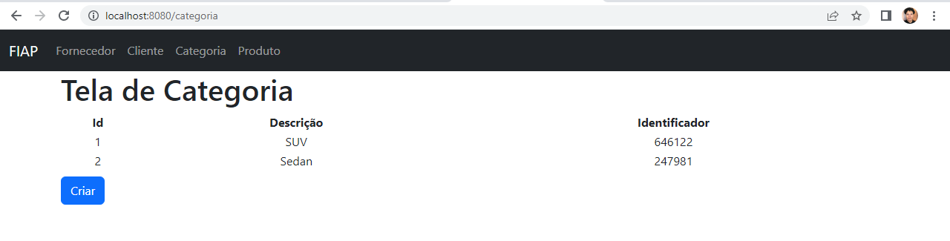

Produto

